Aktion „Bad Füssing hält zusammen“:
Vor Ort einkaufen, zuhause genießen

Bad Füssings Bürgermeister Tobias Kurz und die Gewerbetreibenden im Ort hoffen, dass die Bürger über die Festtage oder auch bei der Suche nach Weihnachtsgeschenken sich nicht bei den großen Online-Riesen im Internet umschauen - sondern ein Herz zeigen für die kleinen Händler im Ort.

Bad Füssing – Den Einzelhändlern und Gaststätten in Bad Füssing machen die derzeitigen Beschränkungen besonders zu schaffen. „Gerade in dieser schwierigen Zeit hat es jede und jeder von uns in der Hand, unsere Geschäfte und unsere Gastronomen vor Ort zu unterstützen“, sagt Bürgermeister Tobias Kurz. In einer gemeinsamen Aktion bitten der Kur- und Gewerbeverein und die Gemeinde die Bürgerinnen und Bürger, besonders jetzt das umfassende Angebot der Selbstvermarkter, Geschäftsleute und Restaurants in Bad Füssing zu nutzen. Umfangreiche Übersichten als Flyer und im Internet machen die Auswahl besonders leicht.

Ein Herz für die Selbständigen im Ort
Mehrere große Banner an den Bad Füssinger Ortseingängen machen auf die Aktion aufmerksam: „Wir halten zusammen“, steht auf den Werbeflächen, die die Gemeinde im November aufstellte. Was sich Bürgermeister Kurz und auch die Gewerbetreibenden wünschen: dass die Bürger in den kommenden Wochen im Alltag oder auch bei der Suche nach Weihnachtsgeschenken sich nicht bei den großen Online-Riesen im Internet umschauen, sondern ein Herz zeigen für die kleinen Händler im Ort. „Unsere Selbständigen, die im Moment ganz besonders unter den ausbleibenden Gästen leiden, haben gerade jetzt in dieser herausfordernden Wochen und Monaten jede Unterstützung verdient“, so der Bad Füssinger Rathauschef.

Der beste Zeitpunkt, die regionale Vielfalt entdecken
Der Kur- und Gewerbeverein hat die Angebote von regionalen Selbstvermarktern, Hofläden, Bäckern, Metzgern, Imker und Brennereien zusammengestellt: Die Vielfalt der regional erzeugten, frischen Lebensmittel reicht vom niederbayerischen Gockel über heimische Marmeladen und vom Bio-Kräuter-Ei bis hin zum Gemüse aus dem Bauerngarten.

„Unsere regionalen Betriebe bieten eine unglaubliche Vielfalt, es lohnt sich, diese zu entdecken“, sagt Caroline Schmitt, Mitglied im Vorstand des Bad Füssinger Kur- und Gewerbevereins, der die Aktion initiiert hat. Zu finden ist die umfassende Aufstellung aller Anbieter über einen Link auf der Website des Vereins unter
www.kur-gewerbeverein.de. Einen Überblick über Bad Füssings Shoppingwelt bietet die Gemeinde auf Ihrer Homepage unter www.badfuessing.com/branchenbuch.

Bad Füssings Restaurantwelt zuhause genießen
Von bayerisch-deftig über italienisch-mediterran bis hin zu griechisch, chinesisch
oder indisch: Rund 20 Restaurants in Bad Füssing und in direkter Nachbarschaft bieten aktuell ihre Spezialitäten zum Abholen an. Was das Angebot besonders attraktiv macht: Rund die Hälfte aller Gaststätten bringen ihre Bestellung sogar zu Ihnen per Lieferservice nach Hause - meist sogar ganz ohne Mehrkosten „Mit jeder Bestellung helfen sie unseren Gastgebern“, sagt Bürgermeister Kurz.

Alle Informationen über die teilnehmenden Restaurants inklusive Links zu den Speisekarten finden Sie auf einen Blick unter www.badfuessing.com/togo oder über den Link auf der Website des Kur- und Gewerbevereins. Der gedruckten Flyer mit allen Gaststätten, die sich beteiligen, liegt im Foyer der Gemeinde aus.

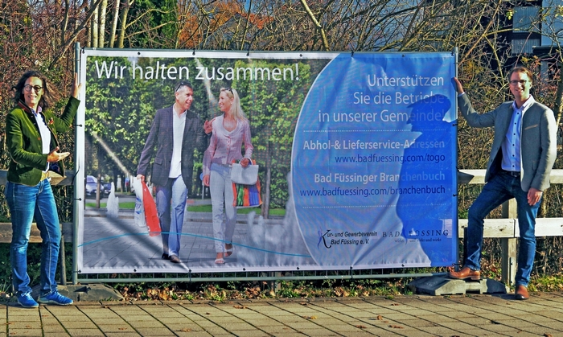

Mehrere große Banner an den Bad Füssinger Ortseingängen machen auf die Aktion aufmerksam. „Unsere regionalen Betriebe bieten eine unglaubliche Vielfalt, es lohnt sich, diese zu entdecken“,
sagen Bad Füssings Bürgermeister Tobias Kurz und Caroline Schmitt, Mitglied im Vorstand des Bad Füssinger Kur- und Gewerbevereins.
Foto: Kur- & GästeService Bad Füssing

Hinweis für die Redaktion:
Dieses Foto sowie weitere Pressetexte und attraktive Pressebilder aus und über Bad Füssing zum kostenfreien Download und zur honorarfreien Nutzung in Druckqualität im Internet unter: http://badfuessing.newswork.de

